GarageLogic
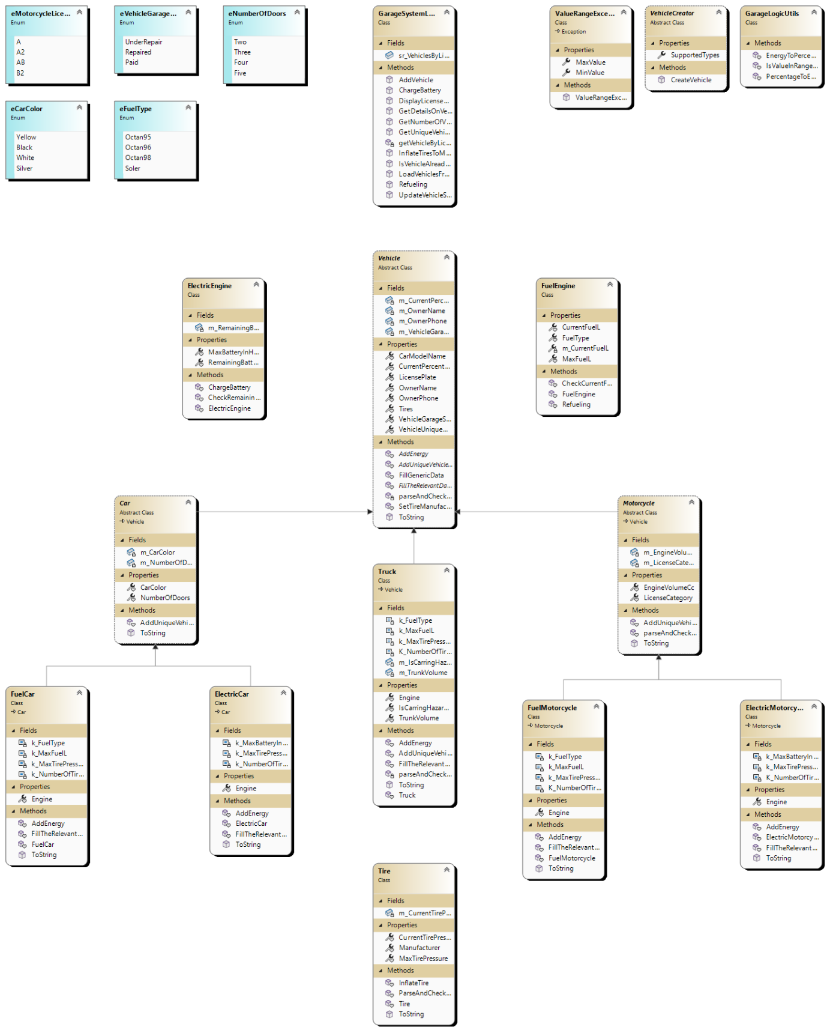

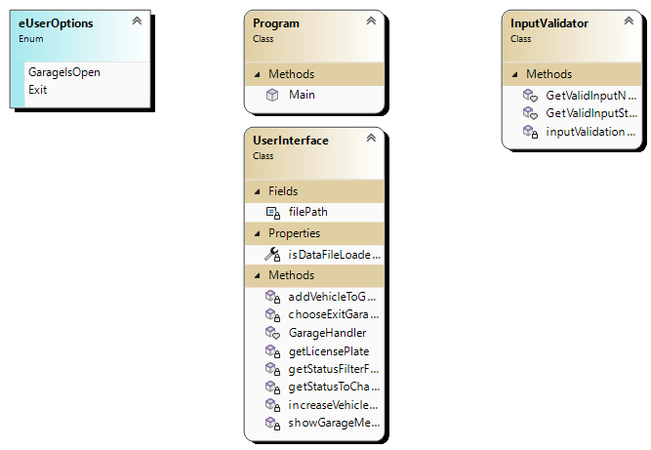
ConsoleUI

שמות המגישים:
רון אליאב 211444997 Ron Eliav
שחר בן צור 212373005 Shachar Ben Zur

הסבר GarageLogic
המחלקה GarageSystemLogic היא המחלקה היחידה שהיא Public, והיא זו שבעצם מתממשת עם החלק של הUI.
מחלקה זו בנוייה ממתודות שהן בעצם מימוש הפעולות שהמערכת יודעת לבצע.
בפרוייקט זה יש מחלקה אבסטרקטית ראשית והיא Vehicle. בה יש את כל השדות והPROPERTIES שנמצאים בכל כלי רכב, ומתודות שכל כלי רכב משתמש.
למחלקה זו יש 3 יורשים. Car, Motorcycle ו Truck.
Car וMotocycle , הן גם כן 2 מחלקות אבסטרקטיות, שבהן יש שדות משותפים, ומתודות משותפות. מכן אחת מהן 2 מחלקות, אחת חשמלית והשנייה שעובדת על דלק. ElectricCar, FuelCar, ElectricMorcycle ו FuelMotorcycle
השלישי שיורש מהמחלקה הוא Truck.
בכל אחד מסוגי הרכבים יש Contructor שמופעל ע"י המחלקה VehicleCreator שניתנה לנו, והוא בעצם מאתחל את השדות שניתנו מהUser בעת יצירת האובייקט, ובנוסף גם את שאר שדות הברירת מחדל.
בנוסף, בכל אחד ממחלקות האלו, מהיות והן יורשות מVehicle הן מחוייבות לממש מתודות מסויימות, כמו מתודה שמחזירה אל החלק של הUI את כל השדות שהיא צריכה לאתחל. כלומר כך אנחנו בעצם יודעים לשאול את הUser את השאלות המתאימות.
בפרוייקט זה, קבצים שונים מסוג Enum כמתואר בתרגיל.
בנוסף, יש מחלקה חדשה שיצרנו שהיא הValueRangeException
השתמשנו בקומופוזיציה בכדי להוסיף מנוע בכל אחד מסוגי הרכבים. יש 2 סוגי מנועים, מנוע דלק ומנוע חשמלי.
המחלקה Tire מייצגת גלגל, את התכונות והמתודות הרלוונטיות לתרגיל.

הסבר ConsoleUI
המחלקה הראשית בפרויקט זה היא UserInterface..
מחלקה זו מנהלת את בכך שהיא פועלת על לולאה חיצונית שמנהלת את כל בחירת הפעולות השונות בכל פעם, כך שבכל פעם שהUser בוחר פעולה, היא קוראת למתודה private והיא קוראת למתודה הרלוונטית בחלק הלוגי.
בנוסף, קיימות לולאות פנימיות שמנהלות את רצף ההודעות בין הUser לתוכנית, ומוודאות את תקינות הקלט.
מחלקה זו נעזרת ב2 המחלקות הנוספות שנמצאות בפרוייקט שלה (למעט Program), והן InputValidator, שבה מתודות שבודקות את תקינות הקלט, וeUserOptions שזה בעצם Enum, שמגדיר המערכת סגורה או לא.

